



**Instituto Politecnico Nacional**

**ESCOM “ESCUELA SUPERIOR DE CÓMPUTO”**

*ANÁLISIS Y DISEÑO ORIENTADO A OBJETOS*

*CU ENROLL IN UNIVERSITY – DIAGRAMA DE ACTIVIDADES*

PROFA: Reyna Melara Abarca

ALUMMNOS:

Rojas Alvarado Luis Enrique

Cedillo Morales Eduardo Arturo

Pedro Manuel Quiroz Palacios

Hector Yair Gómez Rodríguez

Anthony Marco Contreras Andrade

GRUPO: 2CM9

Caso de uso I: Envío a domicilio.

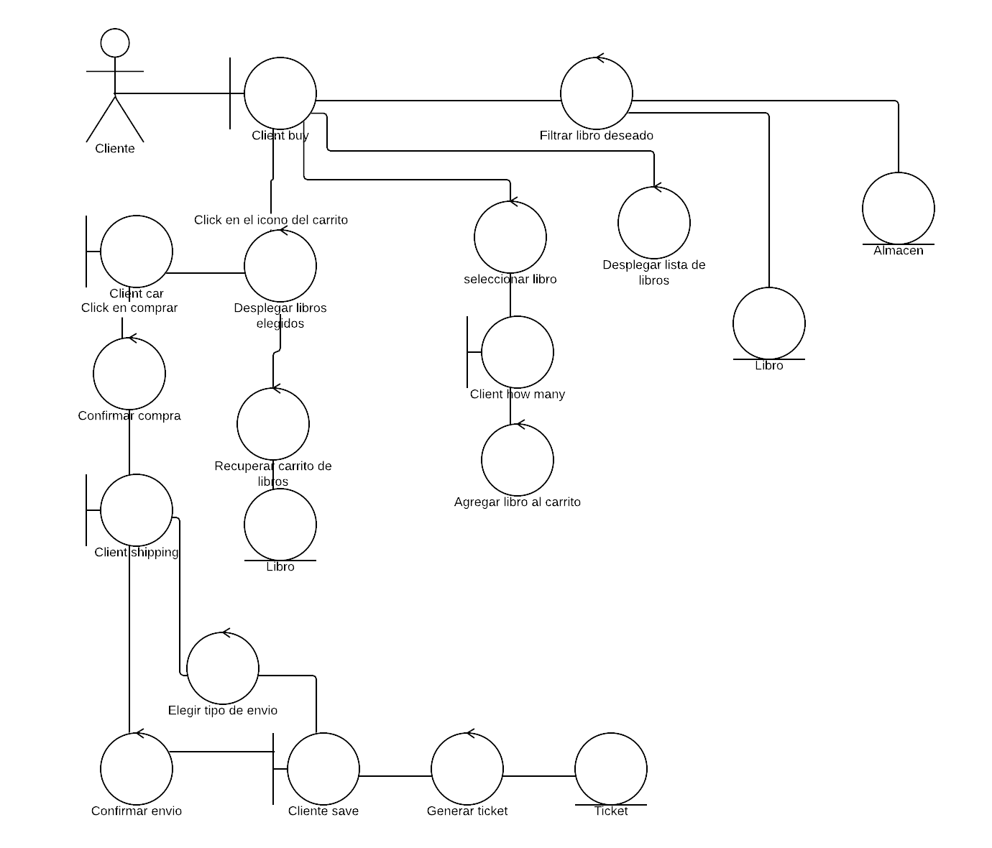

Caso de uso 3: Hacer pago.

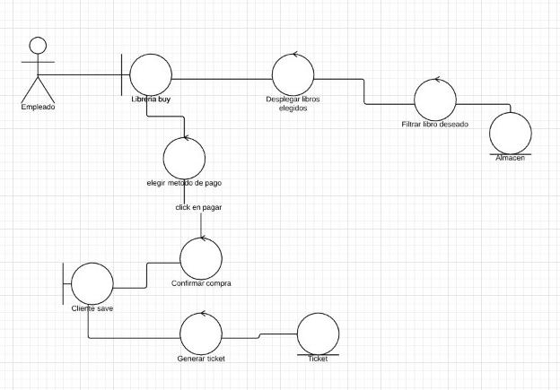

Caso de uso 4. Búsqueda de un libro en el sistema.

